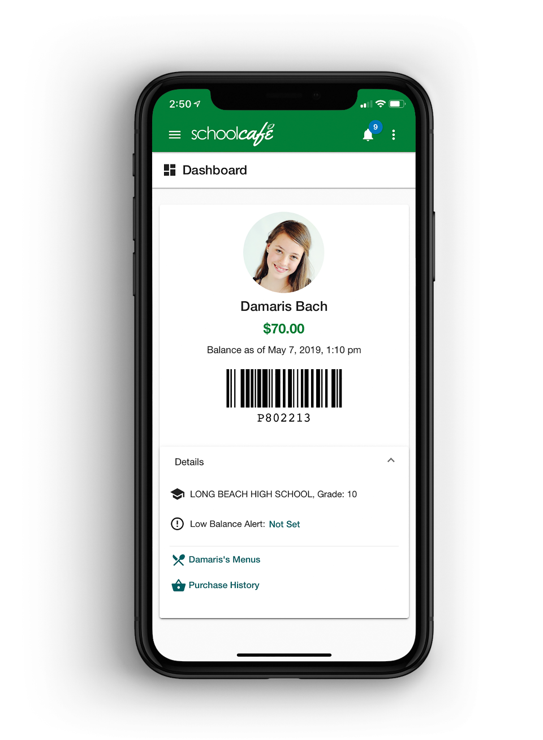 ­­

Por medio de correo electrónico y notificaciones push, padres de familia permanecen al tanto de el sando de la cuenta de su estudiante. Recordatorios de bajo saldos aseguran que los padres de familia nunca pierdan un pago y que los estududiantes siempre tengan los fondos adecuados en sus cuentas.

**PAGOS FACILITADOS**

**Una aplicación para su cafetería entera.**